Вариант 13
В1. Спидометр автомобиля показывает скорость в милях в час. Какую скорость (в милях в час) показывает спидометр, если автомобиль движется со скоростью 36 км в час? (Считайте, что 1 миля равна 1,6 км.)
В2. На диаграмме показана среднемесячная температура воздуха в Нижнем Новгороде (Горьком) за каждый месяц 1994 года. По горизонтали указываются месяцы, по вертикали - температура в градусах Цельсия. Определите по диаграмме, сколько было месяцев с положительной среднемесячной температурой.
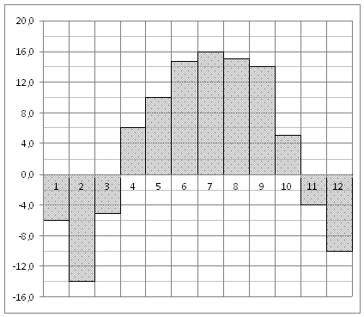
В3. Решите уравнение 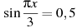. В ответе напишите наименьший положительный корень.
В4. Большее основание равнобедренной трапеции равно 34. Боковая сторона равна 14. Синус острого угла равен 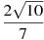. Найдите меньшее основание.
В5. В таблице даны тарифы на услуги трех фирм такси. Предполагается поездка длительностью 70 минут. Нужно выбрать фирму, в которой заказ будет стоить дешевле всего. Сколько рублей будет стоить этот заказ?
Фирма такси | Подача машины | Продолжительность и стоимость  (минимальной поездки*) | Стоимость 1 минуты сверх  продолжительности минимальной поездки
А | 350 | Нет | 13
Б | Бесплатно | 20 мин. — 300 руб. | 19
В | 180 | 10 мин — 150 руб. | 15
*Если поездка продолжается меньше указанного времени, она оплачивается по стоимости минимальной поездки.
В6. Найдите угол между векторами и . Ответ дайте в градусах.
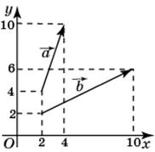
В7. Найдите значение выражения 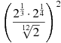.
В8. На рисунке изображены график функции и касательная к нему в точке с абсциссой . Найдите значение производной функции в точке .
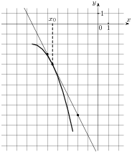
В9. Найдите объем многогранника, изображенного на рисунке (все двугранные углы прямые).
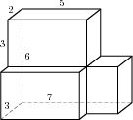
В10. Два тела массой кг каждое, движутся с одинаковой скоростью м/с под углом друг к другу. Энергия (в джоулях), выделяющаяся при их абсолютно неупругом соударении определяется выражением . Под каким наименьшим углом (в градусах) должны двигаться тела, чтобы в результате соударения выделилось не менее 50 джоулей?
В11. Найдите точку максимума функции принадлежащую промежутку 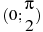.
В12. Рабочие прокладывают тоннель длиной 500 метров, ежедневно увеличивая норму прокладки на одно и то же число метров. Известно, что за первый день рабочие проложили 3 метра туннеля. Определите, сколько метров туннеля проложили рабочие в последний день, если вся работа была выполнена за 10 дней.

